Standardformulär för sammanlänkade researrangemang
Använd texten i de blå rutorna till er webbplats. Fyll i det som saknas enligt instruktionen på vår webbplats. Ruta 1 ska alltid synas tydligt för konsumenten,
ruta 2 ska man länka till från ruta 1. Se exempel.

Exempel ruta 1
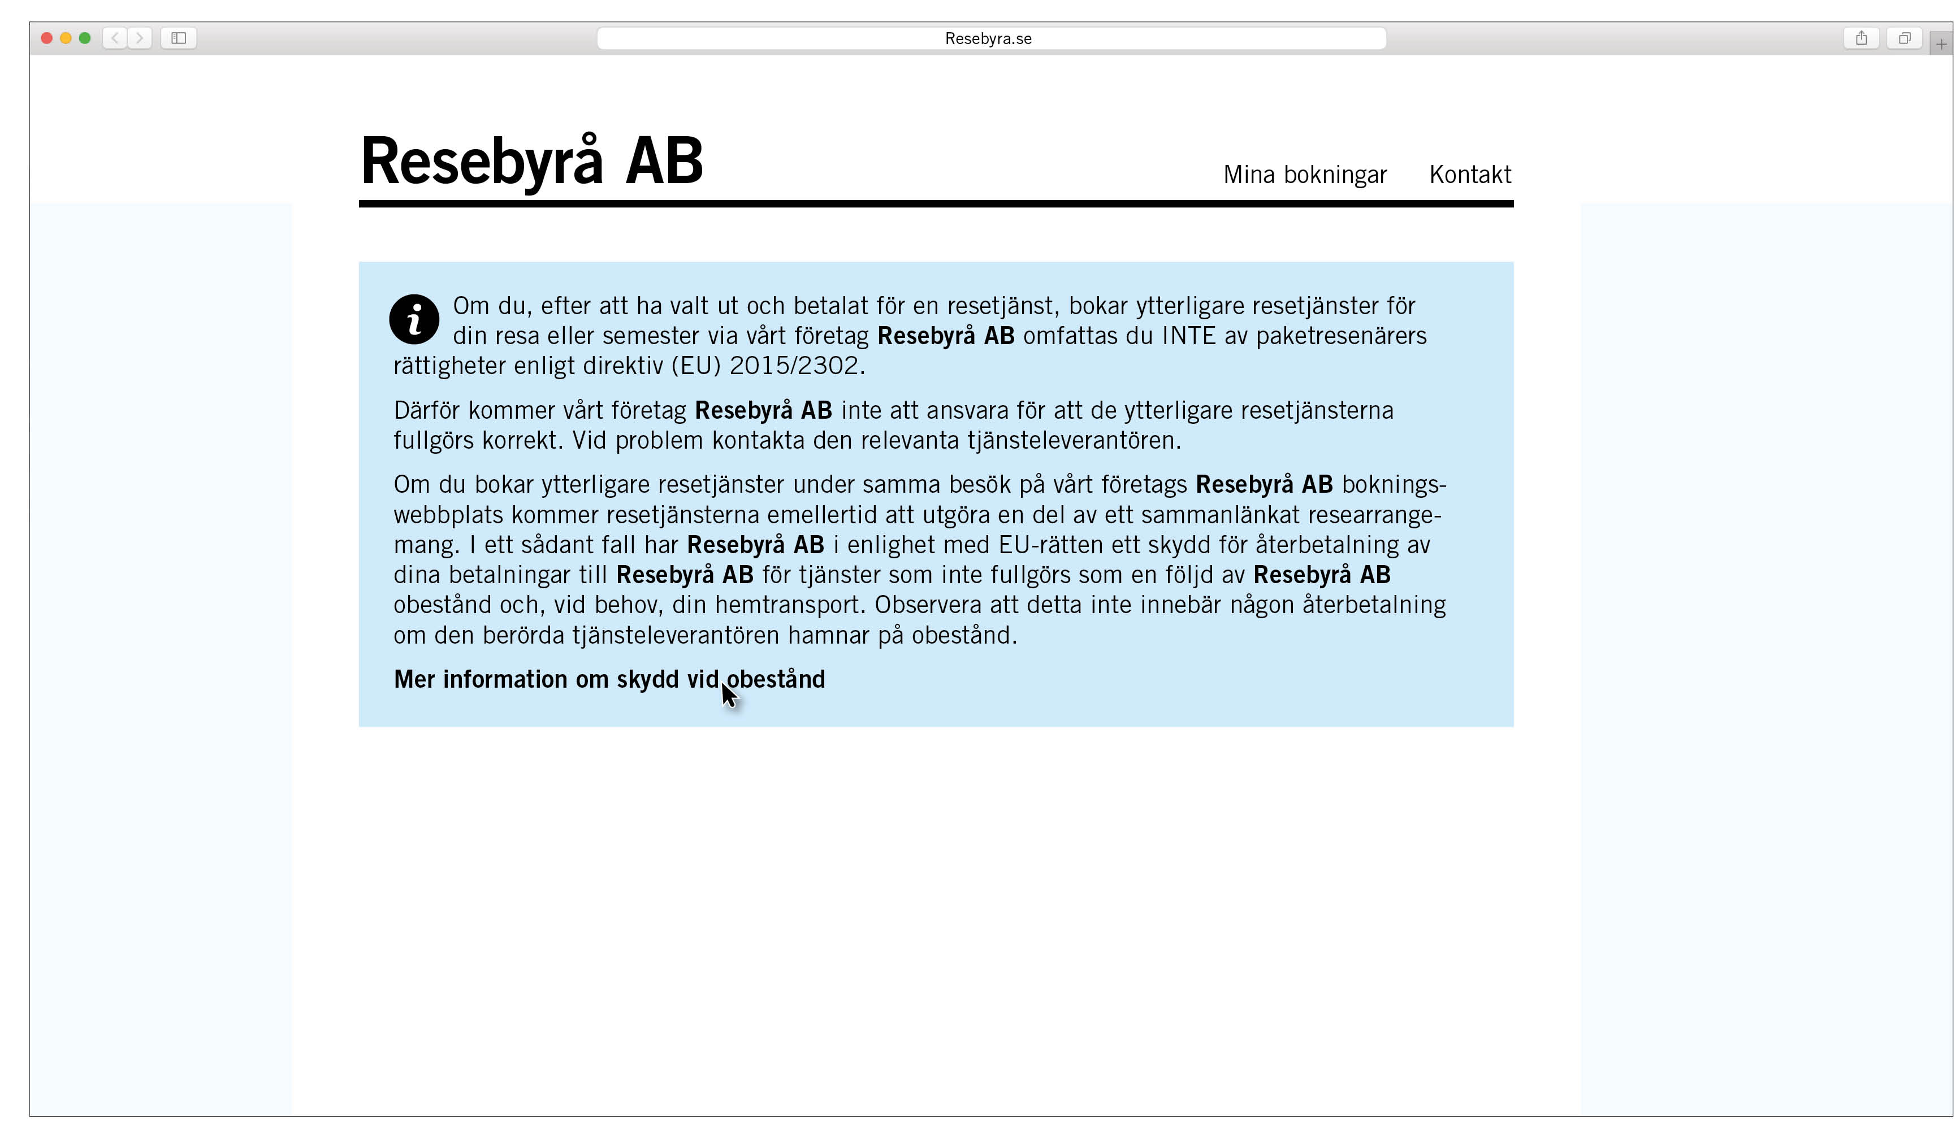

Exempel ruta 2
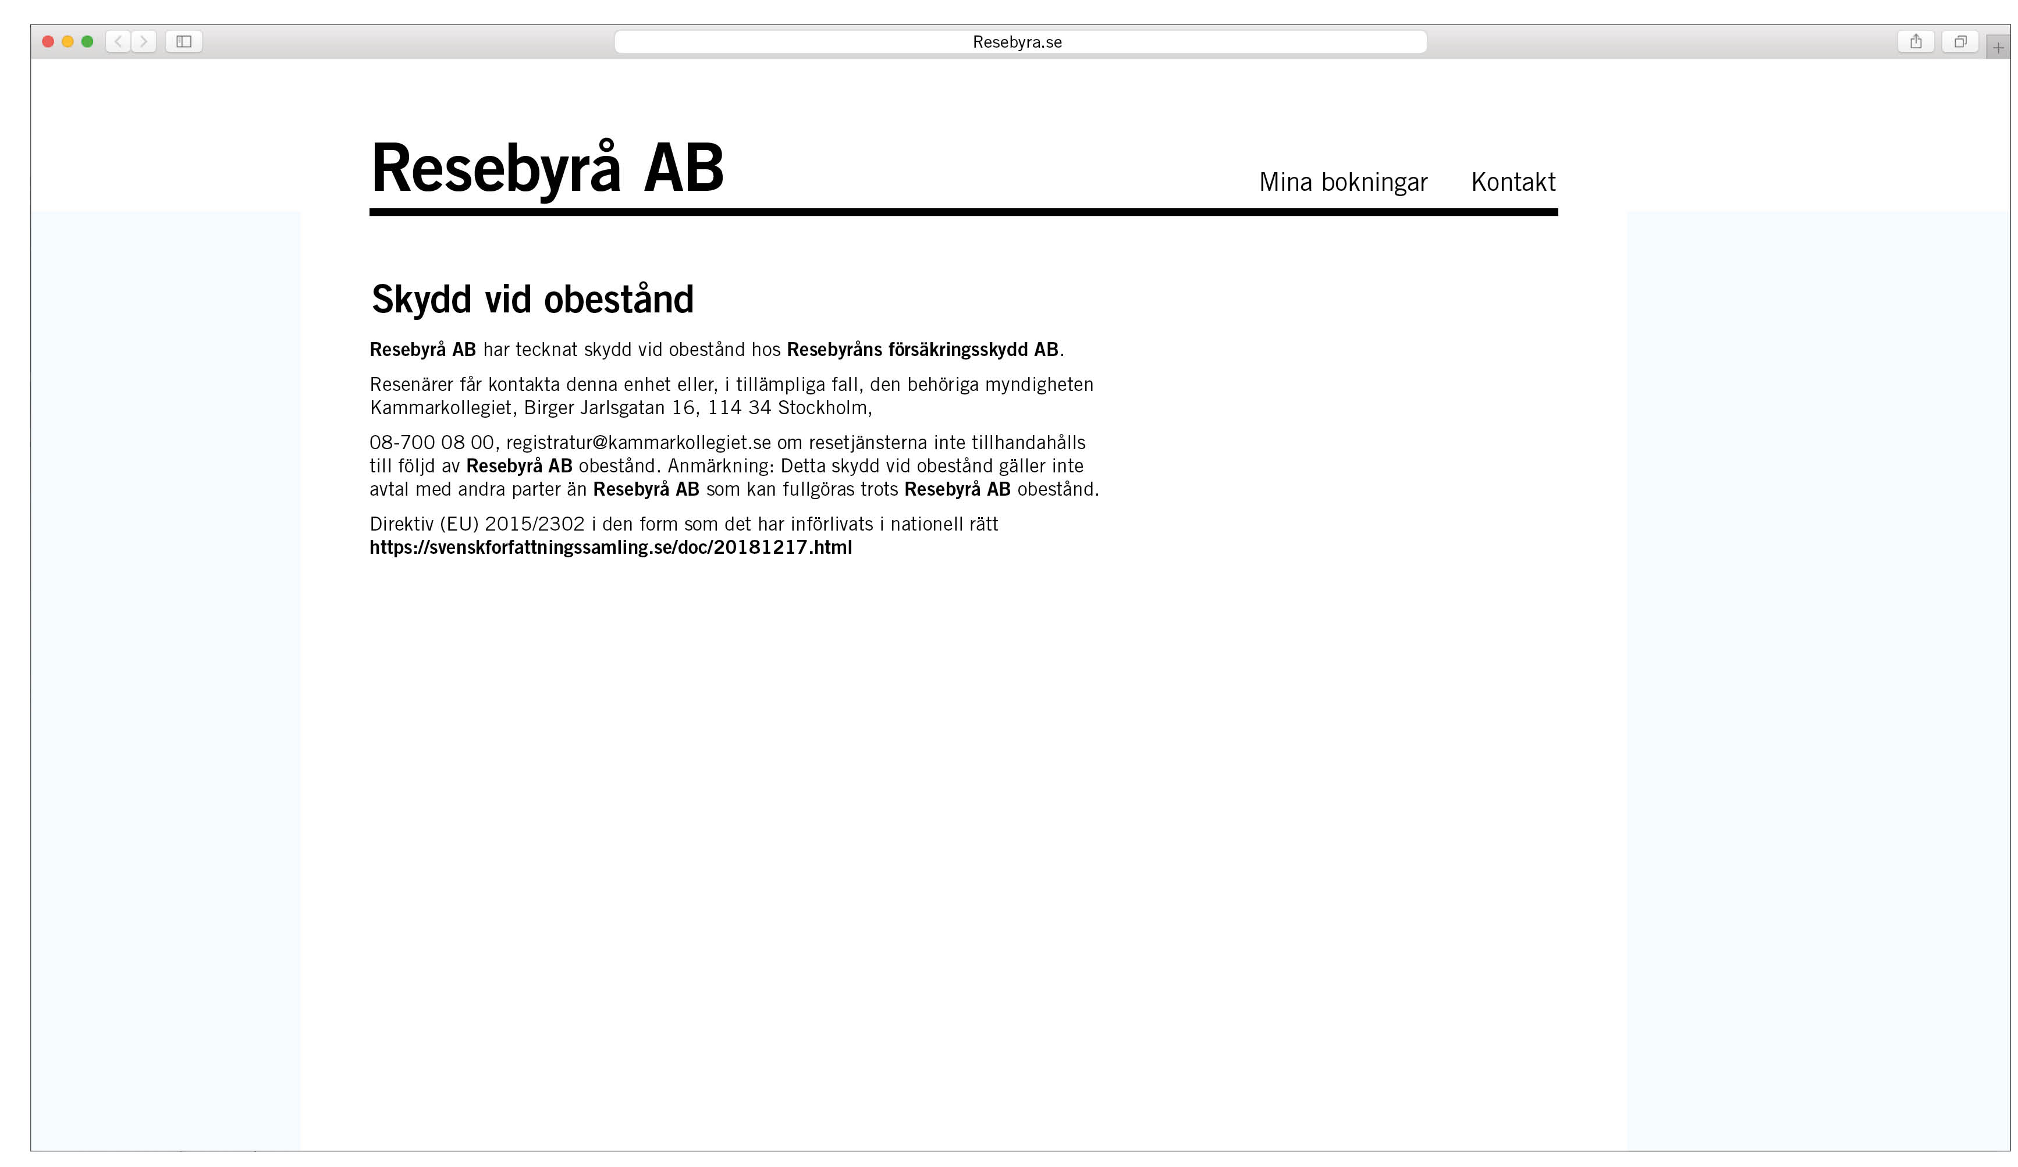

Text till ruta 1

Om du, efter att ha valt ut och betalat för en resetjänst, bokar ytterligare resetjänster för din resa eller semester via vårt företag "XY" omfattas du INTE av paketresenärers rättigheter enligt direktiv (EU) 2015/2302.

Därför kommer vårt företag "XY" inte att ansvara för att de ytterligare resetjänsterna fullgörs korrekt. Vid problem kontakta den relevanta tjänsteleverantören.

Om du bokar ytterligare resetjänster under samma besök på vårt företags "XY" bokningswebbplats kommer resetjänsterna emellertid att utgöra en del av ett sammanlänkat researrangemang. I ett sådant fall har "XY" i enlighet med EU-rätten ett skydd för återbetalning av dina betalningar till "XY" för tjänster som inte fullgörs som en följd av "XY" obestånd och, vid behov, din hemtransport. Observera att detta inte innebär någon återbetalning om den berörda tjänsteleverantören hamnar på obestånd.

Mer information om skydd vid obestånd

Text till ruta 2

"XY" har tecknat skydd vid obestånd hos "YZ den enhet som ansvarar för skyddet vid obestånd, t.ex. en garantifond eller ett försäkringsbolag".

Resenärer får kontakta denna enhet eller, i tillämpliga fall, den behöriga myndigheten Kammarkollegiet, Birger Jarlsgatan 16, 114 34 Stockholm,
08-700 08 00, registratur@kammarkollegiet.se om resetjänsterna inte tillhandahålls till följd av "XY:s" obestånd. Anmärkning: Detta skydd vid obestånd gäller inte avtal med andra parter än "XY" som kan fullgöras trots "XY:s" obestånd.

Direktiv (EU) 2015/2302 i den form som det har införlivats i nationell rätt
https://svenskforfattningssamling.se/doc/20181217.html

